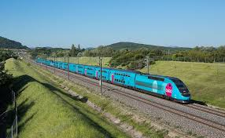

MY Ismail
Collège :
Mouvement et repos

- Savoir les notions de référentiel et de trajectoire ;
- Connaitre l’état de mouvement et de repos d’un solide par rapport à un référentiel ;
- Distinguer les deux types de mouvements (Translation et rotation);
Pr. EL HABIB
Objectifs
Matériel nécessaire :
- Ressources numériques (Animations);
- Photos ou/et documents- Allumette- Une boule - Ressort;
- Trombone - Un fil - Support……..

- Est-il possible d’être à la fois immobile et en mouvement ?
- Que représente l’ensemble des positions occupées par un
- point au cours du mouvement ?
- Comment peut-on décrire le mouvement d’une cabine
- d’ascenseur et celui d’une roue de vélo ?

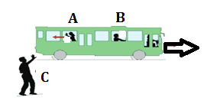
- Description d’un mouvement
- On considère une personne C attend dans
la gare et 2 voyageurs A et B sont assis dans
- le train qui bouge devant la gare.
A :assis(debout) جالس B : marche يمشي C : deboutواقف
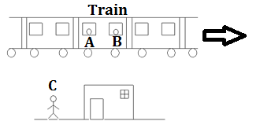
- A est-il en mouvement par rapport à B ?
- A est-il en mouvement par rapport à C ?
- B est-il en mouvement par rapport à la gare ?
- Que remarque-tu ?
- On remarque qu'un objet peut être :
- Au repos
- En mouvement

Par rapport à | A | B | C | Gare
A |  | Au mouvement | Au mouvement | Au mouvement
B | Au mouvement |  | Au repos | Au mouvement
C | Au mouvement | Au repos |  | Au repos

- Pour déterminer le mouvement ou le repos d’un corps, il faut choisir un autre
corps appelé objet de référence جسم مرجعيou référentiel المرجع
- un objet peut etre au repos(immobile) par rapport à un refirentiel et en mouvement par rapport à un réfirentiel
- Un référentiel المرجع est un solide pris comme référence par rapport auquel on étudie le mouvement d’autre objet
- Selon l’objet auquel on se rapporte ; On dit qu’il a un caractère relatif الحركة نسبية

- Trajectoire المسار

- Le mouvement d’un objet est décrit par une trajectoire
- trajectoire : ensemble des positions successives occupées
par le point mobile au cours du mouvement.
- (l’ensemble des positions prises au cours du temps par l’objet
en déplacement. )
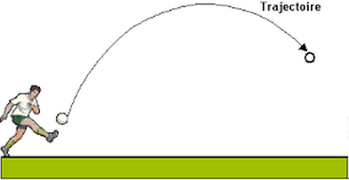Exemple
- La trajectoire est une droite : Ce mouvement est rectiligneمستقيمي
- La trajectoire est un cercle: Ce mouvement est circulaire دائري.
- la trajectoire est une courbe quelconque :
Ce mouvement curviligne منحني
- Remarque : La trajectoire d’un point est relatif à un référentiel

- Quelques types de mouvement
- mouvement de translation حركة الإزاحة
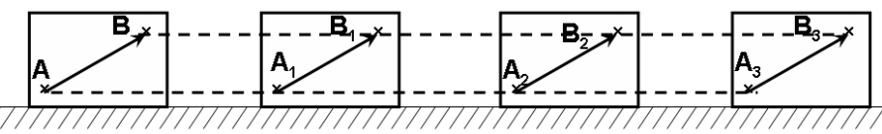

- Exemple : Au cours du mouvement d’un ascenseur مصعد ou
d’une grande roueمقصورة الالعاب , tout segment du mobile garde la même
direction. (vecteur $\vec{AB}$ ) (parallèle a lui-même au cours de mouvement)
- Un mobile effectue un mouvement de translationازاحة si n’importe lequel de
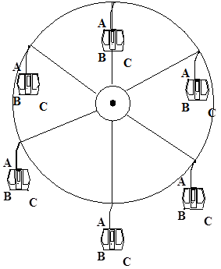
ses segments se déplace en conservant la même direction.
- Translation dépond de trajectoire d’un point de corps :
- Translation rectiligne مستقيمية : ascenseur المصعد
- Translation de rotation دورانية : grande roue مقصورة الألعاب
- Translation curviligne منحنية : Ballan . المتزلج

- Mouvement de rotation حركة دوران

- le mouvement d’une roue de bicyclette عجلة الدراجة autour de son axe horizontal fixe.
- Chacun des points de la roue décrit un arc de cercle centré sur l’axe.
- On dit que la roue en mouvement de rotation.
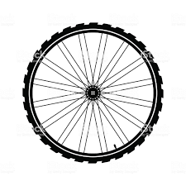
- Un mobile effectue un mouvement de rotation si tous ces point décrivent des arcs de cercle centrés sur l’axe de rotation.

